Работа № 7. Определение седловой точки методом DFT(B3LYP).

- Нарисовать заданную молекулу, пользуясь средствами редактирования программы Avogadro.
- Провести первичную оптимизацию геометрии (Меню: Extensions/Optimize Geometry). Сохранить полученную геометрию в своей рабочей директории (в формате CML).
- Подготовить файл исходных данных для программы GAMESS для проведения расчета методом DFT с оптимизацией геометрии в базисе 6-31G (без “(p)” или “(d)” и без “+”). Не забыть добавить MAXIT=100 (в $CONTRL) и NSTEP=200 (в $STATPT) (см.Примечания 1 и 2 в работе1).
- Запустить Gamess c подготовленным файлом исходных данных. По завершению работы Gamess-а убедиться в том, что полученный выходной файл содержит все нужные результаты, сохранить этот файл в рабочей директории.
- Полученный в п.4 файл визуализировать с помощью программы Avogadro. В случае сомнений в том, что полученная структура соответствует глобальному минимуму энергии, провести расчеты для нескольких возможных конформеров и выбрать вариант с наинизшей энергией.
- Взяв за основу геометрию, полученную в п.4 или в п.5, и пользуясь средствами редактированию программы Avogadro, построить структуру, максимально близкую к седловой точке, указанной в рассчитываемом варианте. Сохранить построенную структуру (CML).
- Повторить для построенной структуры пп.3, 4 с той лишь разницей, что при внесении исправлений в файл исходных данных для GAMESSа задать: RUNTYP=SADPOINT и добавить в группу $STATPT: кроме NSTEP=200 еще и HESS=CALC. Это соответствует поиску седловой точки (вместо оптимизации геометрии) с вычислением гессиана для исходной геометрии (вместо его считывания).
- Полученный в результате работы GAMESSа выходной файл визуализировать с помощью программы Avogadro. Убедиться в том, что в полученная структура соответствует ожидаемой для седловой точки. В противном случае повторить пп.6-8.

Отчет о работе должен включать в себя следующее:
      - CML-файлы, сформированные в пп. 2 и 6, входные и выходные файлы GAMESSа для минимума энергии и для седловой точки (пп. 3, 4, 7, 8).
      - doc-файл отчета (с именем, например, report9.doc), содержащий название рассчитываемой молекулы, перечень прилагаемых файлов и следующую информацию:
        - Полная энергия (в а.е.) для минимума энергии, полученного в п.4 (или 5) и вклады в нее (электронная энергия и энергия отталкивания ядер).
        - Энергия седловой точки (в а.е.), полученная после завершения процесса поиска седловой точки, и вклады в нее (электронная энергия и энергия отталкивания ядер).
        - Высота потенциального барьера, которому соответствует полученная седловая точка (как простая разность энергии седловой точки и точки, соответствующей минимуму энергии). Выразить эту высоту в а.е. и в эВ.
        - Может ли этот барьер преодолеваться термически при комнатной температуре?
Контроль правильности результатов
- Убедиться в том, что минимум энергии или седловая точка действительно найдены, о чем должно свидетельствовать наличие в выходных файлах, полученных в пп.4 и 8, слов “EQUILIBRIUM GEOMETRY LOCATED” и“SADDLE POINT LOCATED”, соответственно.
- Энергия седловой точки не должна быть ниже минимума энергии, полученного в п5.
- Можно считать, что барьер непреодолим при комнатной температуре, если его высота более чем на порядок (иногда считают что не на порядок, а в 5 раз) превышает величину kT при этой температуре (≈0.025 эВ). Если он превышает kT, но менее чем на порядок, то говорят, что “барьер преодолим, хотя процесс малоэффективен”.

Рассчитываемые молекулы (цифра – номер варианта).
- гидразин: NH₂-NH₂ (барьер поворота аминогрупп вокруг NN-связи)
- фторуксусная кислота: СН₂F-С<_{O}^{OH} (барьер для переноса протона между атомами О)
- трифторуксусная кислота: СF₃-С<_{O}^{OH} (барьер для переноса протона между атомами О)
- N-метилформамид: H-CO-NH-CH₃ (барьер для переноса протона между атомами N и О)
- N-метилацетамид СH₃-CO-NH-CH₃ (барьер для переноса протона между атомами N и О)
- муравьиная кислота: Н-С<_{O}^{OH} (барьер для переноса протона между атомами О)
- этанол: CH₃−CH₂−OH (барьер поворота вокруг C−С-связи)
- фторэтан: CH₃−CH₂−F (барьер поворота вокруг C−C-связи)
- уксусная кислота: СН₃-С<_{O}^{OH} (барьер для переноса протона между атомами О)
- формамид: H-CO-NH₂ (барьер для переноса протона между атомами N и О)
- ацетамид СH₃-CO-NH₂ (барьер для переноса протона между атомами N и О)
- этанол: CH₃−CH₂−OH (барьер поворота вокруг C−С-связи)
- диимин: HN=NH (барьер цис-транс-перехода)
- фторэтан: CH₃−CH₂−F (барьер поворота вокруг C−C-связи)
- фторацетамид: СH₂F-CO-NH₂ (барьер переноса протона между атомами N и О)
- перекись водорода: HO-OH (барьер цис-транс-перехода)
- трифторметанол: CF₃-OH (барьер поворота вокруг C−O-связи)

Работа №8. Определение энергий и интенсивностей электронных переходов молекул методом TDDFT; определение орбитальной природы переходов.

- Нарисовать заданную молекулу, пользуясь средствами редактирования программы Avogadro с соблюдением ориентации молекулы относительно системы координат, которая бы допускала сигма-пи разделение (т.е. строго в плоскости xy). Z-координата для всех атомов должна быть равна нулю (см. Работу 3).
- Провести первичную оптимизацию геометрии.
- Подготовить файл исходных данных для программы GAMESS для проведения расчета методом DFT (B3LYP) в базисе STO-3g без оптимизации геометрии. Помимо необходимых для этого ключевых слов, следуeт также в группе $CONTRL добавить: TDDFT=EXCITE для активизации работы TDDFT после завершения самосогласования и добавить еще группу ключевых слов: “$TDDFT NSTATE=6 $END”, требующую вычисления энергий и интенсивностей переходов для шести низших возбужденных состояний. Кроме этого, поскольку TDDFT имеет повышенные требования к оперативной памяти, нужно разрешить программе использовать больше памяти, добавив группу слов: $SYSTEM MWORDS=100 $END, чего должно быть достаточно для расчета всех вариантов. Следует также иметь в виду, что если используется версия GAMESSа 2007 г. или более старая, то задачу можно запускать только в однопроцессорном режиме.
- Запустить Gamess c подготовленным файлом исходных данных. По завершению работы Gamess-а убедиться в том, что полученный выходной файл содержит все нужные результаты, сохранить этот файл в рабочей директории. Данный расчет является трудоемким и может потребовать много времени.
Отчет о работе должен включать в себя следующее:
  - CML-файл исходных данных, сформированный в п.2, входной (п.3) и выходной (п.4) файлы для GAMESSa.
  - Doc-файл отчета (с именем, например, report10), содержащий название рассчитываемой молекулы, перечень прилагаемых файлов и следующие данные:
    - Сколько всего МО заполнено у данной молекулы? Каково число заполненных и вакантных пи-орбиталей. Перечислить номера заполненных пи-орбиталей в порядке убывания энергии и номера вакантных пи-орбиталей в порядке возрастания энергий.
    - Имеются ли какие-либо орбитали, которые можно было бы считать n-орбиталями (см. Работу 3). Если да, то перечислить номера этих орбиталей в порядке убывания энергий. Имеется ли существенная локализация n-орбиталей на каком-то одном или нескольких атомах?
    - Для каждого из шести рассчитанных низших возбужденных синглетных состояний получить следующую информацию (желательно в виде таблицы):
А) тип возбужденного состояния (пи-пи, сигма-пи (n-пи), сигма-сигма (n-сигма) или пи-сигма);
Б) энергия состояния (энергия возбуждения из основного состояния) в эВ и в см⁻¹;
В) конфигурационный состав состояния (эти данные надо привести любым понятным читателю однозначным образом)
Г) сила осциллятора для перехода в данное состояние из основного состояния.
Контроль правильности результатов
- Успех работы зависит от правильности выявления n-орбиталей. Следует строго следовать рекомендациям работы 3.
- Энергии возбуждения обычно должны находиться в интервале 15000-100000 см⁻¹.

Рассчитываемые молекулы (цифра – номер варианта).

0. фенантрен | 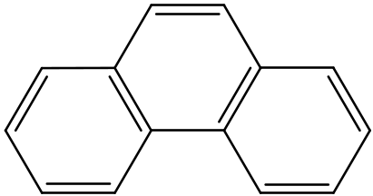
1. хиноксалин | 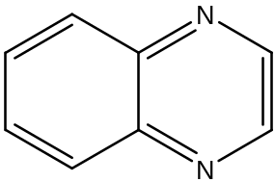
2. бензальдегид | 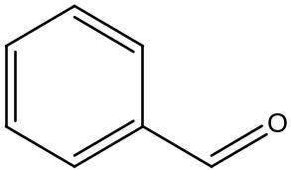
3. фталазин | 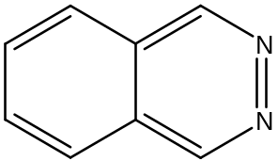
4. нафтахинон | 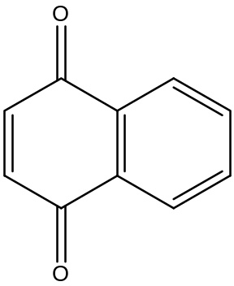
5. антрацен | 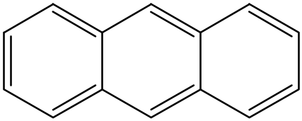
6. акридин | 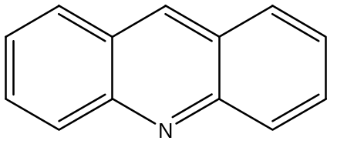
7. феназин | 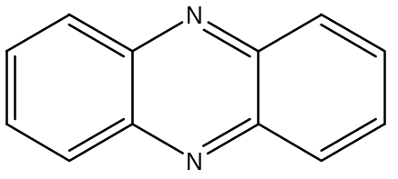
8. хинолин | 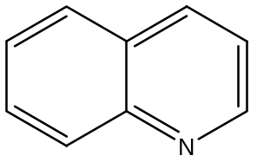
9. имидазол | 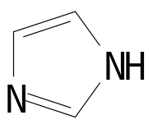
10. 1,10-фенантролин | 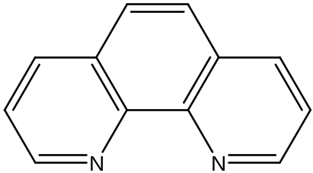
11. индол | 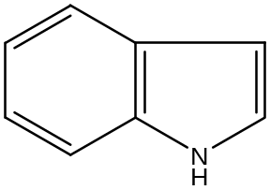
12. пиридин | 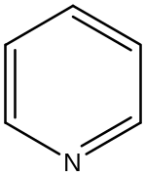
13. пиразин | 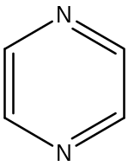
14. триазин | 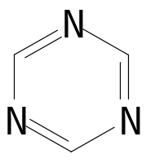
15. циннолин | 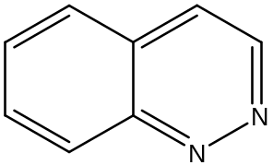
16. хиназолин | 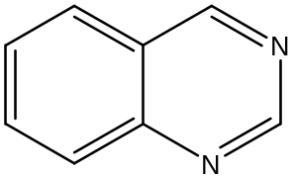

Работа №9. Определение энергий и интенсивностей электронных переходов молекул методом HF/6-31G-CIS; определение орбитальной природы переходов. Сопоставление с результатами, полученными методом TDDFT/B3LYP/STO-3g.
- В данной работе расчет проводится для той же молекулы, которая рассчитывалась в работе 8, поэтому строить молекулу с помощью программы Avogadro не нужно. Можно сразу взять входной файл для GAMESSа из работы 8 и внести в него исправления, обеспечивающие расчет методом Хартри-Фока с последующим переходом к CIS. Для этого нужно внести следующие исправления. (1) Базис изменить на 6-31G: GBASIS=N31 NGAUSS=6. (2) Удалить из группы $CONTRL: DFTTYP=B3LYP и TDDFT=EXCITE, добавить вместо этого: CITYP=CIS. (3) Удалить группу $TDDFT и добавить вместо нее группу: $CIS NSTATE=6 $END. (4) Поскольку данный метод не столь требователен к оперативной памяти, можно удалить группу $SYSTEM MWORDS=100 $END, хотя это и не обязательно.
- После внесения указанных исправлений запустить GAMESS c этим входным файлом. По завершению работы GAMESSа убедиться в том, что выходной файл содержит все нужные результаты, сохранить этот файл в рабочей директории.
Отчет о работе должен включать в себя следующее:
  - Файл исходных данных и файл результатов, сформированный программой GAMESS.
  - doc-файл отчета (с любым именем), содержащий название рассчитываемой молекулы, перечень прилагаемых файлов и следующие данные:
    - Сколько всего МО заполнено у данной молекулы? Каково число заполненных и вакантных пи-орбиталей. Перечислить номера заполненных пи-орбиталей в порядке убывания энергии и номера вакантных орбиталей в порядке возрастания энергий.
    - Имеются ли какие-либо заполненные сигма-орбитали, которые можно было бы рассматривать как n-орбитали. Если да, то перечислить номера этих орбиталей в порядке убывания энергий. На каком атоме (атомах) имеется существенная локализация этой орбитали?
    - Сравнить пи-орбитали, полученные в данном расчете с теми, которые были получены в работе №8. Какие номера орбиталей, полученных в этой работе, каким номерам из числа полученных в работе №8 соответствуют? Желательно эти данные привести в виде таблицы соответствия. При выявлении соответствия следует принимать во внимание знаки коэффициентов МО и порядок следования орбиталей. Выяснить то же в отношении n-орбиталей, рассмотренных в п. “2)”. Если число n-орбиталей больше или равно двум, то желательно составить для них свою таблицу соответствия. Анализируя коэффициенты МО, разумеется, следует принимать во внимание разницу в базисах расчетов, проведенных в работе 8 и в данной работе.
    - Для каждого из шести низших возбужденных синглетных состояний получить следующую информацию (желательно в виде таблицы):
А) тип возбужденного состояния: пи-пи, сигма-пи (n-пи), сигма-сигма (n-сигма) или пи-сигма;
Б) энергия состояния (энергия возбуждения из основного состояния) в см⁻¹;
В) конфигурационный состав состояния (эти данные надо привести любым понятным читателю однозначным образом, но желательно использовать систему обозначений - ту же, что и в работе №8);
Г) какому состоянию из числа полученных в работе №8 соответствует данное состояние (номер); при этом сопоставлении принимать во внимание конфигурационный состав и соответствие нумерации орбиталей, определенное в п. “3”.
    - Охарактеризовать степень согласия энергии возбуждений, полученных в данной работе, с энергиями соответствующих им состояний, полученных методом TDDFT/B3LYP/STO-3g.
Контроль правильности результатов
- Как правило, порядок следования пи-орбиталей, полученных в работах 8 и 9, - один и тот же. Перестановки пи-орбиталей бывают крайне редко. Возможны существенные перестановки n- и пи-орбиталей. Порядок следование возбужденных состояний, полученных в работах 8 и 9,обычно отличается лишь перестановками в пределах пар – троек состояний. Иногда из-за таких перестановок для какого-то из рассчитанных здесь состояний может не найтись аналога в работе 8.
- Энергии возбуждений, полученные в работе 9, как правило, существенно выше соответствующих энергий, полученных в работе 8.

Рассчитываемые молекулы – те же, что и в работе №8.
Работа №10. Определение колебательных частот простых ароматических молекул методом DFT (B3LYP) с помощью программы GAMESS.
- Нарисовать заданную молекулу, пользуясь средствами редактирования программы Avogadro. При подготовке исходных данных рассчитываемой молекулы необходимо применять описанные в работе №3 приемы построения плоских молекул.
- Провести первичную оптимизацию геометрии (см. раб. 1).
- Подготовить файл исходных данных для программы GAMESS для проведения расчетов оптимизации геометрии методом DFT в базисе 6-31G (без “(p)” или “(d)” и без “+”) (см. раб.2). Кроме указанного в раб.2 нужно еще добавить опцию вычисления гессиана и колебательных частот по окончанию оптимизации геометрии: $STATPT HSSEND=.TRUE. $END. Затем сохранить получившийся файл в своей рабочей директории.
- Запустить программу GAMESS, используя полученный в п.3 файл в качестве файла исходных данных. Дождаться результата. Файл результата скопировать в свою рабочую директорию (если он сформирован в другом месте). Убедиться в наличии всех необходимых файлов в рабочей директории.

Отчет о работе должен включать в себя следующее:
  - CML-файл исходных данных, входной и выходной файлы GAMESSа.
  - doc-файл отчета, содержащий название рассчитываемой молекулы, перечень прилагаемых файлов и следующую информацию:
    - Частоты всех нормальных колебаний исследуемой молекулы (в виде таблицы). Не включать частоты “фиктивных” колебаний, появление которых связано с поступательными и вращательными степенями свободы.
    - Для всех колебаний, попытаться дать отнесение, т.е. указать, какой группе атомов или связей они соответствуют (если данное колебание допускает однозначное отнесение). Обязательно следует различать плоские и неплоские колебания. Обязательно также следует выявлять валентные CH (или NH), С=О, C≡N колебания (если они есть).
    - Указать, какие из колебаний разрешены, а какие запрещены в инфракрасных спектрах.
Контроль правильности результатов
- Полученные частоты колебаний должны иметь реалистичные значения. Наиболее низкие значения (десятки см-1) должны иметь 6 частот “фиктивных” колебаний, появление которых связано с поступательными и вращательными степенями свободы. Частоты валентных колебаний XH должны быть около 3000 см⁻¹, валентных колебаний тройных связей – около 2200 см⁻¹, связи С=О – около 1700 см⁻¹. Более высоких частот, чем указаны выше, быть не должно.
- Убедиться в том, что процесс оптимизации геометрии действительно завершен (в выходном файле должно содержаться: EQUILIBRIUM GEOMETRY LOCATED).
- Классификация колебаний на плоские и неплоские в данной работе обязательна, как и выявление указанных в п. “2)” валентных колебаний. Желательно также выявить (там, где это возможно) неплоские XH деформационные колебания. Выявление остальных типов колебаний – только по возможности.

Список рассчитываемых молекул для работы №10.

0. бензонитрил | 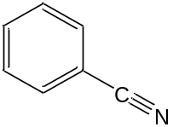
1. фторбензол | 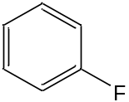
2. парафторпиридин | 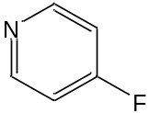
3. фуран | 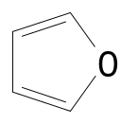
4. пиррол | 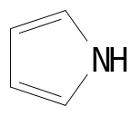
5. имидазол
6. тетразин | 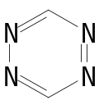
7. пиразин | 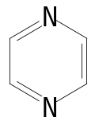
8. пиридазин | 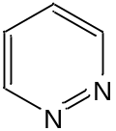
9. фтортетразин | 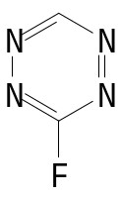
10. триазин
11. пиримидин | 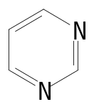
12. 3,5-дифторпиридин | 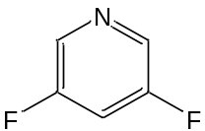
13. фторпиразин | 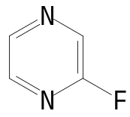
14. фтортриазин | 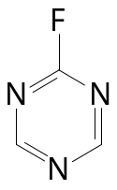
15. 1,3,5-трифторбензол | 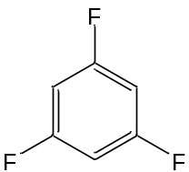
16. 1,4-дифторбензол | 